EXCELENTÍSSIMO SENHOR PRESIDENTE DA CÂMARA DE SUMARÉ
Em conformidade com o artigo 203 do Regimento Interno desta Casa de Leis, apresento a Vossa Excelência a presente indicação, a ser encaminhada ao Excelentíssimo Sr. Prefeito Municipal, a fim de que, em colaboração com o departamento competente, sejam adotadas as medidas urgentes em resposta à seguinte demanda popular:
RESTAURO URGENTE E MANUTENÇÃO DA PLACA REFERENTE À ÁRVORE PAU-BRASIL
LOCAL: Rua Dom Barreto Número:1303 - Centro, Sumaré - SP.
JUSTIFICATIVA
O exemplar de Pau-Brasil (Paubrasilia echinata) situado em frente à sede do Executivo Municipal configura patrimônio simbólico de relevância histórica e pedagógica para Sumaré. Atualmente integrado ao roteiro oficial de visitação estudantil da Rede Municipal de Ensino, o monumento vivo cumpre dupla função essencial:
Instrumento de educação cívica:
  - Demonstra concretamente aos alunos a estrutura dos Poderes Municipais durante visitas guiadas à Câmara e Prefeitura, ilustrando o funcionamento da gestão pública;
Referência de educação ambiental:
- Representa a memória viva da formação nacional, sendo a espécie que nomeou nosso país e simboliza a luta pela preservação da biodiversidade brasileira.
A placa explicativa associada à árvore – atualmente deteriorada por ação do tempo e intempéries – é elemento fundamental para contextualizar sua relevância histórica e ecológica. Sua degradação:
- Compromete a experiência educativa de milhares de estudantes;
- Desvaloriza o simbolismo patriótico do patrimônio natural;
- Prejudica a transmissão do legado ambiental às novas gerações.

Recomenda-se intervenção imediata que inclua:
✓ Restauro da placa com materiais resistentes
✓ Atualização do conteúdo informativo
✓ Instalação de proteção contra vandalismo e erosão
✓ Inclusão no programa permanente de manutenção de monumentos
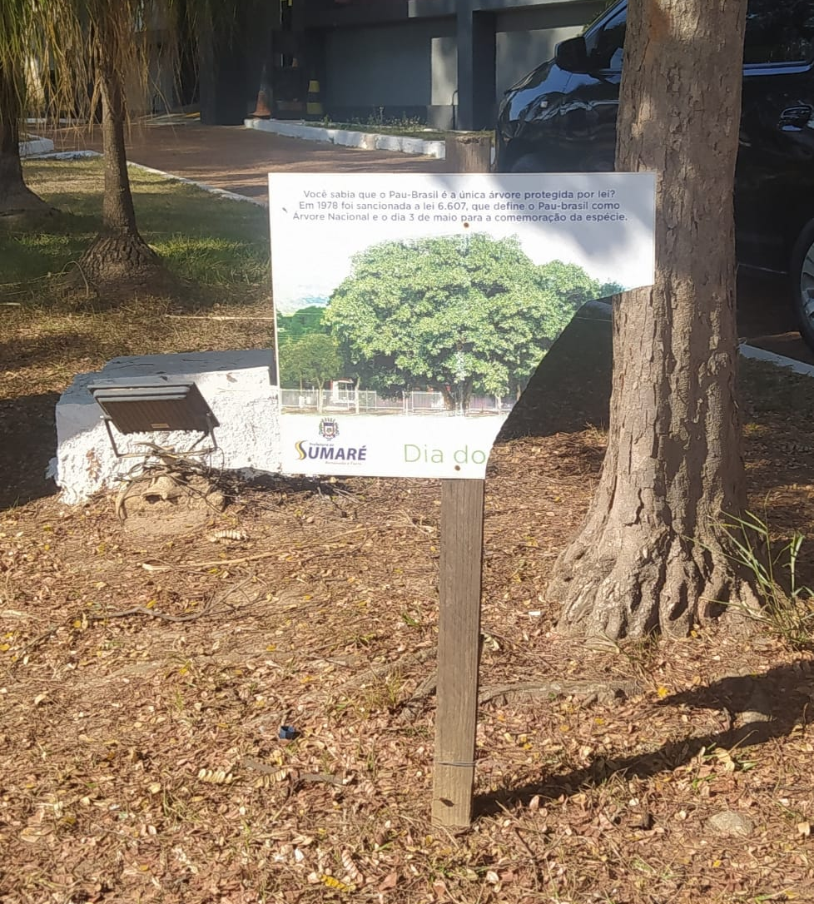
Esta medida assegurará a perpetuidade de um símbolo vivo da brasilidade, alinhando-se às diretrizes da Lei 9.795/99 (Política Nacional de Educação Ambiental) e ao Artigo 225 da Constituição Federal, que consagra o dever de preservar o patrimônio natural e cultural.
Sala de sessões, 19 de agosto de 2025.
